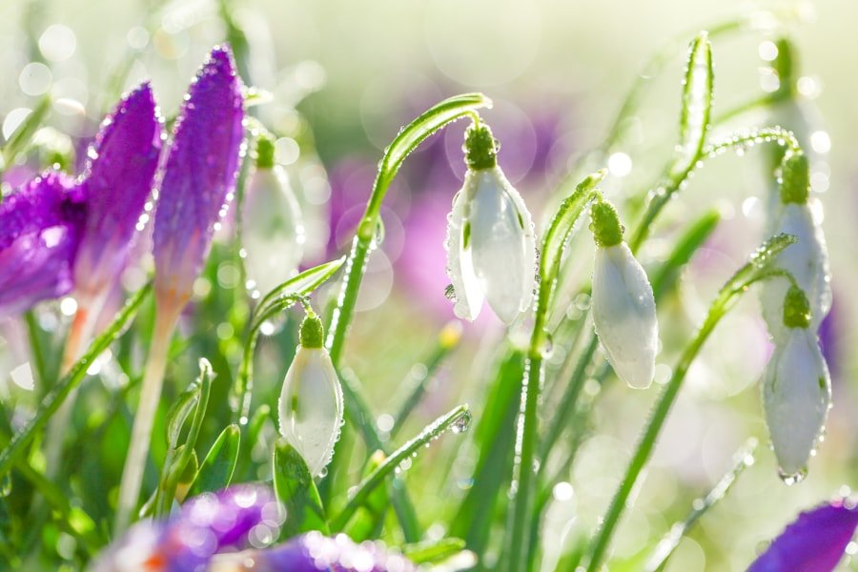
ГУО "Средняя школа №4 г. Пружаны"
Оздоровительный лагерь "Солнышко"
Газета «Пролеска»
День 6-ой: День закрытия лагеря
«Отдых этот не забудем,
Лагерь вспоминать мы будем!»

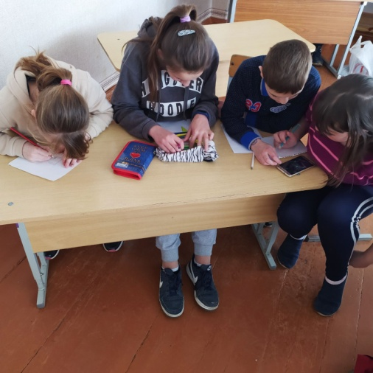
Сегодня прошёл последний день весенней смены в оздоровительном лагере. Все ребята с восторгом вспоминали самые интересные мероприятия и поучаствовали в конкурсе рисунков «Мой лучший день в лагере».
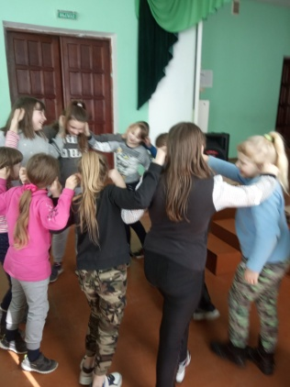
Музыкальный руководитель Мисюля С.Н. и педагог-организатор Бондарь Е.О. провели увлекательную программу, посвящённую закрытию смены. Здесь ребята выполняли творческие задания, соревновались в ловкости и находчивости, пели песни и танцевали. В конце мероприятия воспитанники лагеря получили поощрительные подарки.
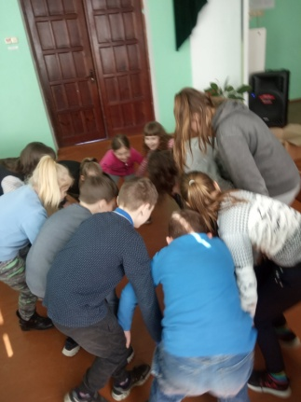
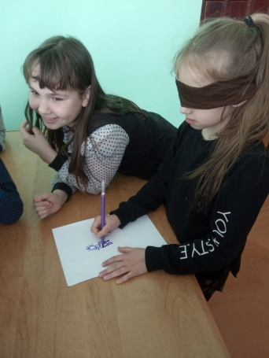
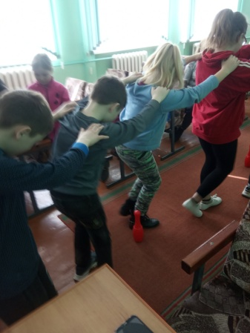
Во второй половине дня воспитатели отрядов организовали развлечения и игры в отрядных комнатах. Закончился день операцией «Чистая отрядная комната». Все ребята активно приняли участие в наведении порядка насвоих местах.
